**Фарміраванне элементарных матэматычных прадстаўленняў**

**( распрацоўкі ўрокаў )**

**Урок 1.**

**Тэма: Вялікі – маленькі. Большы – меншы, аднолькавы па памеру.**

***Задачы:***

*вучэбная:* вучыць параўноўваць прадметы па велічыні і колеру.

*карэкцыйная:* карэкцыя зрокавага ўспрымання на аснове практыкаванняў у пазнаванні і адрозненні прадметаў.

*выхаваўчая:* выхаванне цікаўнасці да ўрокаў матэматыкі.

***Абсталяванне:*** малюнкі з выявамі розных прадметаў і розных колераў; цацкі.

**Ход урока**

**I. Арганізацыйны момант.**

**II. Уступная гутарка.**

– Сёння мы будзем адрозніваць прадметы па памеру і колеру.

– Паглядзіце на цацкі, якія я прынесла на ўрок.

– Што гэта? *(Лялькі.)*

– Яны аднолькавыя па памеру? *(Адна вялікая, другая маленькая.)*

– Гэта дзіцячыя вядзеркі. Параўнайце іх па колеру і памеру. *(Чырвонае вядзерка вялікае, а зялёнае маленькае.)*

– Гэта сабачкі. Яны аднолькавыя – і па колеру, і па памеру.

– А паглядзіце на малюнак. Тут таксама сабачки. Яны аднолькавыя?

*(Не. Белая сабачка вялікая, а шэрая меншая,а карычневая – самая маленькая.)*

– Правільна. А цяпер размяркуйце іх па росту, пачынаючы з маленькага.

**III. Гульня. Вялікія і маленькія прадметы.**

Абсталяванне: канверты з рознымі па колеру і памеру прадметамі.

*Дзеці па чарзе выбіраюць малюнкі і раскладваюць іх у два слупкі:*

*Вялікія Маленькія*

Гэта сіні кубак. Гэта чырвоны кубак.

Ён вялікі… і г. д. Ён маленькі.

**IV. Фізкультхвілінка.**



Пачынаем дзень спачатку

Фізкультурнаю зарадкай!

Раз-налева,

Два –направа,

Крок – наперад,

Крок – назад!

Весела, бадзёра

Патрапляйце з намі ў лад.

**V. Гульня з пірамідкай.**

*Кольцы пірамідкі рассыпаныя на стале.*

*Змест.* Вучань бярэ кальцо пачынаючы з самага вялікага і тлумачыць: «Гэта самае вялікае кальцо, гэта меншае кальцо» і г. д., затым называюць іх па колеру.

– палічыце, колькі кольцаў мы надзелі на пірамідку *(знімаюць і лічаць),* затым наступны вучань нанізвае, лічыць і расказвае.

**VI. Развіццё дробнай маторыкі.**

Маляванне малых і вялікіх кругоў пры дапамозе трафарэта.

– Які гэта круг? *(Вялікі.)*

– Замалюйце яго зялёным колерам.

– А цяпер намалюйце маленькі круг. Замалюем яго жоўтым колерам.

– Намалюйце два аднолькавыя кругі. Замалюйце іх сінім колерам.

**VII. Падвядзенне выніку ўрока.**

– Якія бываюць прадметы па колеру?

– Назавіце вялікія прадметы. Маленькія.

**Урок 2. (экскурсія)**

**Тэма: Вялікі – маленькі. Большы – меншы, аднолькавы па памеру.**

***Задачы:***

*вучэбная:* на падставе параўнання раскрыць уласцівасці прадметаў, якія адрозніваюцца па велічыні;

*карэкцыйная:* развіваць зрокавае ўспрыманне, назіральнасць.

*выхаваўчая:* развіваць навыкі супрацоўніцтва з аднагодкамі і дарослымі

***Абсталяванне:*** малюнкі з выявамі розных прадметаў і розных колераў; цацкі.

**Ход урока-экскурсіі**

**I. Паведамленне тэмы ўрока.**

– Зараз мы выйдзем на вуліцу і будзем параўноўваць усе прадметы, якія мы ўбачым на школьным двары, па памеру і колеру.

– Што вы бачыце вакол сябе? Колькі будынкаў на нашам двары? *(Тры.)*

– Якія па велічыні гэтыя будынкі? Параўнайце іх.

– Параўнайце дрэвы, лісты на дрэвах у клёна і бярозы, дуба.

– Параўнанне кветак на клумбе па колеру і памеру, іх пялёсткаў.

**II. Фізкультхвілінка.**

****Гульня «Карлікі-веліканы»

**III. Гульні на палянцы.**

1) «Падбяры па велічыні». (Шышкі, жалуды, мячы і г. д.)

*Настаўнік чэрціць два кругі – вялікі і малы.*

*У вялікі круг вучні кладуць вялікія прадметы, у маленькі – малыя.*

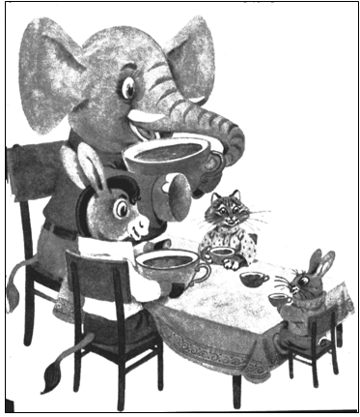2) Расказ па сюжэтным малюнку.

– Хто сядзіць за сталом?

– Хто сядзіць на вялікім крэсле?

– На самым маленькім?

– Хто большы: слон ці асёл?

– Хто са звяроў самый вялікі?

– Самы маленькі?

– Якога колеру самы вялікі кубак?

– Самы маленькі кубак?

**IV. Падвядзенне вынікаў урока.**

– Што мы рабілі падчас экскурсіі?

– Чаму вучыліся? Што вам спадабалася?

**Урок 3.**

**Тэма: Адзін – многа. Круг.**

***Мэта:*** вучыць параўноўваць прадметы па велічыні і колеру.

***Задачы:***

*вучэбная:* замацаваць паняцці: вялікі-маленькі, большы-меншы, аднолькавыя; пазнаёміць з геаметрычнай фігурай – кругам;

*карэкцыйная:* працаваць над фарміраваннем камунікатыўных навыкаў праз уключэнне вучняў у сумесную дзейнасць

*выхаваўчая:* садзейнічаць стварэнню сітуацыі поспеху для кожнага вучня з улікам іх асаблівасцей.

***Абсталяванне:*** кругі рознага колеру і памеру; гузікі, талерка, кнопкі.

**Ход урока**

**I. Гімнастыка для развіцця разумовых здольнасцей.**

«Лепім пельмені»

Вушы дзвюма рукамі, пачынаючы зверху, пальчыкамі перабіраем да мочкі.

(3–5 разоў).

**II. Замацаванне пройдзенага матэрыялу.**

1) Гульня з матрошкамі.

Расставіць матрошак ад большай да меншай; ад меншай да большай, суправаджаючы тэрмінамі: «большая», «меншая» і г. д.

Пералічыць матрошак.

2) Прамы і адваротны лік у межах 5 на лічыльным матэрыяле.

Дэманстрацыйны матэрыял: пяць кругоў.

– Якія яны па памеру? *(Аднолькавыя.)*

Выкладваюцца і знімаюцца па чарзе (прамое і адваротнае лічэнне.)

3) Параўнанне лістоў дрэў.

Лісты клёну вялікія, дуба – меншыя, акацыі – маленькія.

4) Параўнанне прадметаў па колеру.

**III. Фізкультхвілінка.**

****Зайчык прыг, зайчык скок,

Зайчык шэранькі хвасток.

Зайчык хутка скача ў полі,

Яму весела на волі.

**IV. Знаёмства з кругам.**

– Сёння мы з вамі пазнаёмімся з геаметрычнай фігурай – кругам.

Гэта круг. (Настаўнік паказвае кругі рознага памеру.)

*Дзеці называюць кругі па памеру і колеру.*

– А на што падобныя гэтыя прадметы? (Настаўнік паказвае гузікі, талерку, кнопкі.)

Параўнаць па памеру.

**V. Практычная работа.**

1) Разлажыць кругі ад самага вялікага да самага маленькага.

2) Ад маленькага да вялікага.

3) Вылажы па ўзору:

4) Па інструкцыі педагога.

Палажыць два аднолькавыя маленькія кругі, а паміж імі адзін вялікі і г.д.

5) Маляванне на лісце паперы.

- Сонца адно – зорак многа.

- Вялікі круг – адзін, маленькіх многа *(трафарэты з кругамі).*

**VI. Падвядзенне вынікаў урока.**

– Якіх прадметаў у нас у класе многа? Якіх мала?

**Урок 4.**

**Тэма: Доўгі – кароткі, даўжэйшы – карацейшы, аднолькавай даўжыні.**

***Задачы:***

*вучэбная:* вучыць параўноўваць даўжыню прадметаў (наглядна), карыстацца словамі «даўжэйшы, карацейшы, аднолькавай даўжыні».

*карэкцыйная:* развіваць пазнавальную актыўнасць вучняў праз удзел у дыдактычных гульнях.

*выхаваўчая:* выхоўваць дабразычлівыя адносіны паміж дзецьмі праз стварэнне спрыяльнай, эмацыянальна-псіхалагічнай атмасферы.

***Абсталяванне:*** каляровыя палоскі рознай даўжыні і рознага колеру.

**Ход урока.**

**I. Гімнастыка для развіцця разумовых здольнасцей.**

1) «Сава».

Павольна круцім галавой. (Усе прадметы ахопліваем позіркам: на падлозе, на ўзроўні вачэй - па сцяне - па столі. Затым у іншы бок.)

2) «Лепім пельмені». *(Гл. урок 3)*

**II. Паўтарэнне.**

1) Круг. Параўнанне кругоў па колеру і памеру.

2) Гульня «Многа – мала – адзін».

У вучняў карткі з малюнкамі, на якіх паказаны :

– адзін, тры, звязка шароў;

– адзін, тры, букет кветак;

– адзін, два-тры, кучка грыбоў і г. д.

*Настаўнік гаворыць: «Многа» - вучні паднімаюць картку, на якой многа прадметаў.*

*«Мала» – картку, дзе два-тры прадметы.*

*«Адзін» – адзін прадмет.*

**III. Работа па тэме ўрока.**

1) Параўнанне каляровых палосак па даўжыні.

2) Гульня «Зрабі лесвічку».

*Для гульні спатрэбяцца 6 палосак з картону, двух колераў, памерамі: 2 см, 3 см, 4 см, 5 см, 6 см, 7 см.*

|  |  |
| --- | --- |
| Пабудаваць лесвічку: спачатку патрэбна ўзяць самую доўгую палоску, затым на яе зверху пакласці карацейшую палоску і г. д.  – Падлічыце, колькі ступенек у лесвічкі?  – Якія ступенькі па даўжыні?  – Якога колеру? Колькі ступенек чырвонага колеру? сіняга? і г. д. |  |

**IV. Фізкультхвілінка.**

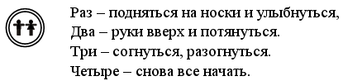 Раз – падняцца на насочкі, усміхнуцца,

Два – ручкі ўверх і падцянуцца,

Тры – сагнуцца, разагнуцца.

На чатыры – рукі шырай,

Пяць – рукамі памахаць,

Шэсць – за парту ціха сесць.

**V. Работа па малюнку.**

Вучням прапануюцца малюнкі і карткі з выявамі хатніх птушак: куры, гусь, пятух, качкі.

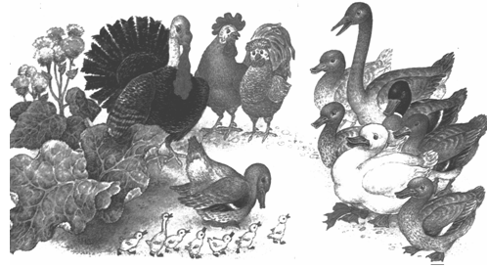

– Каго вы бачыце на малюнку? *(Хатнія птушкі.)*

– Падлічыце іх.

– Назавіце аднолькавых.

– Параўнайце шыю пятуха і гуся. У каго шыя даўжэйшая?

– Параўнайце курыцу і гуся. У каго шыя карацейшая?

– А ў качак якія шыі ? *(Аднолькавыя.)*

**VI. Работа ў сшытку.**

– На лісце паперы абвядзіце дзве палоскі – доўгую і кароткую, і замалюйце іх.

**VII. Падвядзенне выніку ўрока.**

– Чаму навучыліся на ўроку?

– Што даведаліся новага?

**Урок 5**

**Тэма: Доўгі – кароткі, даўжэйшы – карацейшы, аднолькавай даўжыні.**

***Задачы:***

*вучэбная:* замацаваць тэрміны «доўгі-кароткі, даўжэйшы–карацейшы, аднолькавай даўжыні», на падставе параўнання адпрацоўваць уменне адрозніваць прадметы па даўжыні;

*карэкцыйная:* развіваць лагічнае мысленне, увагу, навыкі назірання, звязную мову;

*выхаваўчая:* выхоўваць культуру зносін «вучань-настаўнік», «вучань-вучань», пачуццё ўзаемадапамогі і падтрымкі .

***Абсталяванне:*** стужкі рознай даўжыні і рознага колеру, алоўкі рознай даўжыні і колеру.

**Ход урока**

**I. Гімнастыка для развіцця разумовых здольнасцей.**

«Лянівая васьмёрка». *(Васьмёрка на баку: )*

– рух пачынаем з цэнтра, уверх – улева – уніз – уверх – управа левай рукой (2-3 разы), затым правай, затым двумя. Васьмёркі можна рабіць вялікімі і маленькімі, галоўнае ў гэтым руху сачыць за рукамі і вочкамі!

**II. Паведамленне тэмы ўрока.**

1) Практычная работа з каляровымі палоскамі.

Пабудаваць рознакаляровую лесвічку. Назваць палоскі па даўжыні і колеру.

2) Работа па малюнку.

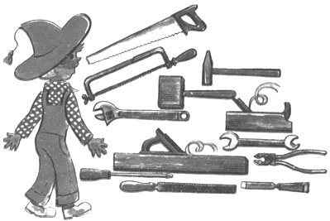

– Што паказана на малюнку? *(Інструменты.)*

– Параўнайце даўжыню рукаятак інструментаў.*(Рукаятка ў малатка даўжэйшая, чым у пілы і г. д.)*

– Хто з якім інструментам працуе? *(Нажніцы, мятла, рубанак.)* Параўнаць рукаяткі.

3) Параўнанне палосак – стужак: сіняя – самая доўгая, жоўтая карацейшая, чым сіняя, але даўжэйшая, чым зялёная; чырвоныя палоскі роўнай даўжыні, аднолькавыя.

**III. Фізкультхвілінка.**

Раз, два, тры, чатыры –

Паляцелі качкі ў вырай.

У палёце стаміліся,

На зямлю спусціліся.

Селі на канаўку.

Пашчыпалі траўку.

А калі пад’елі-

Далей паляцелі.

**IV. Работа з малюнкамі : малюнкі розных звяроў.**

– Каго вы бачыце на малюнку? *(Называюць звяроў.)*

– Параўнайце па даўжыні хвасты звяроў (малпы, лісянят, мядзведзя, тыгра, льва).

**V. Гульня «Вочкі спяць, а ручкі працуюць».**

*Для гульні вык*

*арыстоўваюцца алоўкі рознай даўжыні.*

*Спачатку дзеці разглядаюць алоўкі.*

*Падчас гульні вучні павінны навобмацак вызначыць, які аловак доўгі, а які кароткі.*

– Закрыйце вочкі.

– Даю вам аловак, а вы адгадайце, які аловак вам далі: доўгі ці кароткі?

Адзін вучань выконвае, а астатнія назіраюць і кантраліруюць.

**VI. Гульня «Што змянілася?».**

*На наборным палатне вялікі чырвоны яблык і маленькі зялёны яблык, вялікі кляновы ліст жоўтага колеру і маленькі бярозавы ліст зялёнага колеру.*

– Уважліва паглядзелі і запомнілі. Закрыйце вочы.

*(Забралі адзін прадмет.)*

– Што змянілася?

*(Адказ поўным сказам: «Няма маленькага зялёнага яблыка», і г. д.)*

**VII. Работа на замацаванне.**

1) Складзі з лічыльных палачак:



2) Намалюй шарыкі:

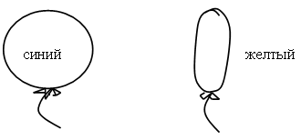сіні жоўты

**VIII. Падвядзенне вынікаў урока.**

– Што новага даведаліся?

– Што асабліва спадабалася?

– Якія гульні запомніліся?

**Урок 6.**

**Тэма: Параўнанне даўжыні двух прадметаў з дапамогай трэцяга.**

***Задачы:***

*вучэбная:* вучыць параўноўваць даўжыню двух прадметаў з дапамогай трэцяга шляхам накладання.

*карэкцыйная:* садзейнічаць развіццю памяці, увагі, мыслення, дробнай маторыкі.

*выхаваўчая:* фарміраваць цікаўнасць да вучэбнай дзейнасці праз выкарыстанне розных метадаў і прыёмаў з улікам індывідуальных магчымасцей вучняў.

***Абсталяванне:*** палоскі з картону трох памераў, ніткі, каляровыя палачкі.

**Ход урока**

**I. Гімнастыка для развіцця разумовых здольнасцей.**

«Сава».(*Гл.урок 4)*

**II. Паўтарэнне.**

|  |  |
| --- | --- |
| 1) Круг. Вялікі, маленькі, аднолькавыя *(выбраць з набора фігур)*  2) Параўнаць мячы: |  |

3) Доўгі – кароткі, даўжэйшы – карацейшы.

*(У дзяцей карткі.)*

|  |  |
| --- | --- |
|  |  |

– У якога шара доўгая нітка? Намалюй на ім кветачку.

– У якога шара самая кароткая нітка? Намалюй на ім лісток.

**III. Работа над тэмай урока.**

Параўнанне двух прадметаў з дапамогай трэцяга шляхам накладвання.

1) Практычная работа з палоскамі паперы.

2) Работа з каляровымі палачкамі.

3) Што даўжэйшае: аловак ці лінейка? Пальто або сукенка *(малюнак)*?

Што карацейшае: парта ці класная дошка?

**IV. Фізкультхвілінка.**



На размінку – станавіся!

Управа – улева пакруціся,

Павароты падлічы.

Пачынаем прысядаць –

Раз, два, тры, чатыры, пяць.

А цяпер паднімем ручкі -

І апусцім іх рыўком.

Быццам скачам на палянцы

Летнім сонечным дзяньком.

А цяпер хадзьба на месцы,

Левай-правай, стой, раз-два.

**V. Работа ў сшытку.**

Пісьмо доўгіх і кароткіх палачак.

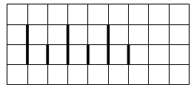

**VI. Падвядзенне выніку ўрока.**

**Урок 7.**

**Тэма: Шырокі – вузкі, шырэйшы – вузейшы, аднолькавай шырыні.**

***Задачы:***

*вучэбная:* вучыць адрозніваць прадметы па шырыні, карыстацца тэрмінамі «вузкі-шырокі, вузейшы – шырэйшы, аднолькавай шырыні»

*карэкцыйная:* развіваць зрокавае ўспрыманне і зрокавую ўвагу.

*выхаваўчая:* выхоўваць пазнавальную актыўнасць і самастойнасць.

***Абсталяванне:*** стужкі рознага колеру і шырыні; лінейкі рознай шырыні.

**Ход урока**

**I. Арганізацыйны момант.**

Нашы вушкі чуйныя,

Нашы вочкі зоркія.

Слухаем, запамінаем,

Часу мы дарма не трацім!

**II. Праверка засваення пройдзенага.**

1) Гульня «Вочкі спяць, а ручкі працуюць». *(Гл. урок 5)*

2) Параўнанне даўжыні палосак.

**III. Практычная работа.**

1) Параўнанне шырыні стужкі шляхам накладвання з тлумачэннем.

2) Параўнанне паяскоў.

3) Работа па малюнку: дзяўчынкі з рознымі па шырыні паяскамі.

а) Колькі дзяўчынак на малюнку?

Параўнаем іх паяскі на сукенках па шырыні.

4) Параўнаем дарогу і сцяжынку (*малюнак дарогі, па якой едзе машына і сцяжынка праз поле)*.

**IV. Фізкультхвілінка.**

Раз – падняцца, пацягнуцца,

Два – сагнуцца, разагнуцца,

Тры – у далоні тры хлапкі,

Галавою тры кіўкі.

На чатыры – рукі шырай,

Пяць – рукамі памахаць,

Шэсць – за парту ціха сесць.

**V. Практычная работа.**

1) Абвядзі палоскі: шырокую, вузкую, аднолькавай даўжыні.

2) Штрыхоўка палосак *(па ўказанню настаўніка).*

**VI. Падвядзенне выніку ўрока.**

**Урок 8**

**Тэма: Высокі – нізкі, вышэй – ніжэй, аднолькавай вышыні.**

***Задачы:***

*вучэбная:* вучыць выяўляць якасці прадметаў; вучыць шляхам параўнання ўстанаўліваць суадносіны паміж прадметамі (вышэй-ніжэй, аднолькавыя па вышыні). Практыкаваць вучняў ва ўжыванні новай тэрміналогіі.

*карэкцыйная:* развіваць уменне абагульняць прадметы па пэўных прызнаках.

*выхаваўчая:* садзейнічаць падтрыманню пазнавальнай цікаўнасці, выхаванню ўмення кантраляваць працэс сваёй дзейнасці.

***Абсталяванне:*** табліца, мяч, карткі: паравозік і вагончыкі.

**Ход урока**

**I. Гімнастыка для развіцця разумовых здольнасцей.**

1) «Сава».(*Гл.урок 4)*

2) «Лепім пельмені». *(Гл.урок 3)*

**II. Замацаванне пройдзенага.**

1) Саставіць з малюнкаў з выявай вагончыкаў два саставы.

– Які састаў даўжэйшы? Карацейшы?

2) Работа па малюнку.

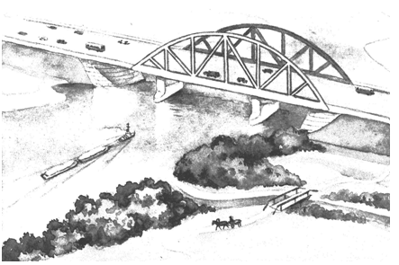

–Што вы бачыце на малюнку? *(Раку, мост.)*

– Рака – якая? *(Шырокая.)* Мост – які? *(Шырокі, па ім едуць машыны.)*

– А вось невялікая рэчка, якая ўпадае ў вялікую раку. Гэта рэчка якая? *(Вузкая.)*

– А мосцік праз гэтую рэчку – які? *(Вузкі, драўляны. Па ім могуць хадзіць людзі.)*

**III. Работа над тэмай урока.**

1) Параўнайце па вышыні тры дрэвы.

*(Прапануецца разгледзець малюнак з выявай трох дрэў рознай вышыні.)*

Сасна – высокая, бяроза ніжэйшая за сасну, елка – нізкая.

2) Параўнайце фанарныя слупы *(малюнак з выявай слупоў з фанарамі, толькі аднолькавай велічыні)*. Яны аднолькавыя па вышыні.

3) Параўнайце дамы. *(Паказ малюнкаў дамоў.)*

– Які дом самы высокі? *(Першы.)*

– Які дом самы нізкі? *(Апошні.)*

– Што можна сказаць пра два дамы сіняга колеру? *(Яны аднолькавыя па вышыні.)*

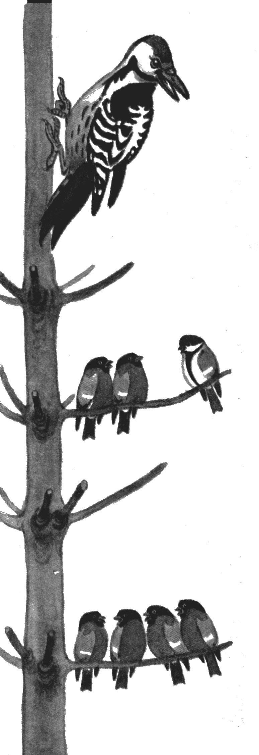4) Пастроіцца па росце.

– Хто самы высокі ў класе?

– Хто самы нізкі?

– Хто аднаго росту?

5) Па малюнку справа.

– Хто сядзіць на дрэве вышэй усіх?

– Хто сядзіць ніжэй усіх?

|  |  |
| --- | --- |
|  |  |

**IV. Фізкультхвілінка.**

 Раз! Два!

Расце трава.

Тры! Чатыры!

Рукі ўверх і ногі шырай.

Пяць! Шэсць!

За касой ідзём у клець.

Сем! Восем!

Сена косім.

**V. Практычная работа.**

1) Скласці з палачак два домікі па ўзору:

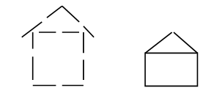

– Які домік вышэйшы? ніжэйшы?

2) Складзі з палачак, намалюй у сшытку:

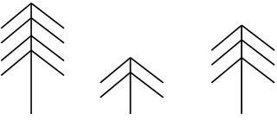

Параўнай атрыманыя малюнкі.

**VI. Падвядзенне вынікаў урока.**

– Чаму навучыліся?

– Што параўноўвалі?

**Урок 9 (экскурсія)**

**Тэма: Параўнанне прадметаў па вышыні.**

***Задачы:***

*вучэбная:* замацаваць вывучаныя раней тэрміны, якія паказваюць прасторавае размяшчэнне прадметаў, уводзіць іх у актыўны слоўнік.

*карэкцыйная:* развіваць кругагляд вучняў, развіваць актыўны і пасіўны слоўнікі, звязную мову.

*выхаваўчая:* выхоўваць самастойнасць, цікаўнасць да вучобы.

**Ход урока**

**I. Параўнанне прадметаў.**

1) Параўнанне прадметаў па велічыні: вялікі – маленькі, большы – меншы (дрэвы, лісты, кветкі, дамы).

2) Параўнанне прадметаў па даўжыні. (Дарожка доўгая, кароткая; даўжэйшая – карацейшая; лесвіцы, вяроўкі, скакалкі.)

3) Параўнанне прадметаў па шырыні (вуліца – шырокая, тратуар – вузкі і. г. д.)

4) Параўнанне прадметаў па вышыні. (Дамы, дрэвы, слупы, прадметы на школьным стадыёне.)

**ІІ.Фізкультхвілінка**

Гульня «Ядомае - неядомае»

**ІII. Гульні.**

1) «Што ў руцэ?».(Прыродны матэрыял: шышкі, каменьчыкі, арэхі, жалуды.)

*Настаўнік укладвае ў рукі вучня два аднародныя прадметы, розныя па велічыні, напр., дзве шышкі: вялікую і маленькую. Вучань, не гледзячы, павінен сказаць, што ў правай руцэ – вялікая шышка, а ў левай – маленькая, і г. д.*

2) «Што схавана ў мяшэчку?».

*Не гледзячы, вучань павінен дастаць прадмет, які назваў настаўнік (вялікі кубік, гузік, арэх і г. д.).*

**III. Падвядзенне вынікаў урока.**

**Урок 10.  
Тэма: Тоўсты – тонкі, таўсцейшы – танчэйшы, аднолькавыя па таўшчыні.**

***Задачы:***

*вучэбная:* пазнаёміць з асаблівасцямі прадметаў, якія адрозніваюцца па таўшчыні; вучыць параўноўваць прадметы і вызначаць суадносіны: тоўсты-тонкі, аднолькавы па таўшчыні.

*карэкцыйная:* развіваць уменне параўноўваць, абагульняць.

*выхаваўчая:* выхоўваць акуратнасць, стараннасць.

***Абсталяванне:*** кнігі рознай таўшчыні; альбомы, алоўкі, вяроўкі тоўстыя і тонкія; малюнак «Лес», мяч.

**Ход урока.**

**I. Арганізацыйны момант.**

– Рабяты, вам цёпла?   
У класе светла?   
Празвінеў для вас званок?   
Ужо закончыўся урок?   
Толькі пачаўся урок?   
Хочаце вучыцца?   
Значыць, можна за парту садзіцца.

**II. Паўтарэнне.**

1) Гульня «Наадварот» (з мячом).

*Кідаючы мяч, настаўнік называе слова. Вучань, злавіўшы мяч, называе супрацьлеглае слова і вяртае мяч настаўніку:*

вялікі – маленькі,

высокі – нізкі,

доўгі – кароткі. і г.д.

2) Гульня «Канцоўка».

*Настаўнік прапануе закончыць словазлучэнні, выкарыстоўваючы словы «высокі», «нізкі», «вялікі», «круглы», «шырокі» і г. д.*

Калабок… *(круглы)*, дрэва… *(высокае)*, саломінка… *(тонкая),* рака, ручай, возера… і г. д.

**III. Параўнанне прадметаў па таўшчыні.**

1) Параўнанне кніг па таўшчыні, увядзенне тэрмінаў.

2) Параўнанне альбомаў, алоўкаў па таўшчыні, выкарыстоўваючы тэрміны «таўсцейшы», «танчэйшы», «аднолькавай таўшчыні».

3) Параўнанне вяроўкі і шнура па таўшчыні.

**IV. Фізкультхвілінка.**

Раз, два, тры, чатыры –

Паляцелі качкі ў вырай.

У палёце стаміліся,

На зямлю спусціліся.

Селі на канаўку.

Пашчыпалі траўку.

А калі пад’елі –

Далей паляцелі.

**V. Работа па малюнку «Лес».**

Параўнаць ствалы дрэваў.

*Настаўнік паказвае вучням малюнак з выявай дрэваў рознай вышыні і таўшчыні ствалоў.*

**VI. Работа з сшыткам.**

– Намалюй нізкае дрэва з тоўстым ствалом, а высокае – з тонкім.

– Намалюй грыбок з тоўстай ножкай і з тонкай ножкай.

– Маляванне ўзора:

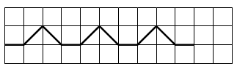

**VII. Падвядзенне выніку ўрока.**

– Хто што намаляваў у сшытках?

– Па якіх прыкметах параўноўвалі прадметы?

**Урок 11.**

**Тэма: Цяжкі – лёгкі, цяжэйшы – лягчэйшы, аднолькавыя па цяжару.**

***Задачы:***

*вучэбная:* вучыць адрозніваць прадметы па цяжару шляхам мускульных адчуванняў.

*карэкцыйная:* садзейнічаць актывізацыі працэсаў мыслення.

*выхаваўчая:* выхоўваць жаданне і ўменне працаваць.

***Абсталяванне:*** вядзеркі, брусочкі драўляныя і пластмасавыя; шары металічныя і пластмасавыя; малюнкі з выявамі жывёл.

**Ход урока.**

**I. Гімнастыка для развіцця разумовых здольнасцей.**

1) «Перакрыжаваныя рухі» (прывядзенне ў раўнавагу правага і левага паўшар'я):

- Левая рука - правая нага (накрыж рука датыкаецца да калена).

2) «Сава». *(Гл. урок 4)*

**II. Паўтарэнне.**

Гульня «Адрамантуй мэблю».

Малюнак: *стол без ножкі, крэсла без ножкі, табурэт…*

– Чаго не хапае у стала? крэсла? табурэта?

Параўнаць ножкі па таўшчыні.

**III. Параўнанне прадметаў па цяжару.**

1) Параўнанне па цяжару аднолькавых вядзерак: пустога і з вадой.

*Дзеці паднімаюць іх, параўноўваюць.*

Увядзенне новых тэрмінаў.

2) Параўнаць аднолькавыя па велічыні шарыкі: пластмасавы і металічны; брусочкі: драўляны і пластмасавы.

Два драўляныя – два пластмасавыя.

3) Параўнанне аднолькавых па вазе, але розных па памеру прадметаў: вата – мыла.

4) Параўнанне прадметаў па цяжару з дапамогай шалевых вагаў (пачак солі і мыла або іншае што): узважванне, аднолькавасць.

**IV. Фізкультхвілінка.**

Раз, два, тры, чатыры, пяць!

Ясь ідзе грыбы шукаць.

Там, дзе грыб трапляецца,

Нізка нагінаецца.

А грыбоў у лесе многа,

Раз, два, тры, чатыры, пяць…

Назбіраў іх – не падняць.

**V. Работа па малюнку (выявы звяроў).**

– Хто цяжэйшы: слон або малпа?

– Хто лягчэйшы: бегемот або чарапаха?

– Якую памылку дапусціў мастак? *(Мядзведзь лезе на дрэва.)*

– Што можна сказаць пра мядзведзя?

– Чаму зламаўся сучок?

– Як вы думаеце: хто ў нас цяжэйшы за ўсіх?

– А лягчэйшы?

**VI. Работа ў сшытках.**

Пісьмо нахільных палачак:

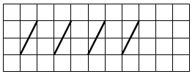

**VII. Падвядзенне выніку ўрока.**

Дадатак

1. Размалюй вялікія вядзеркі сінім колерам, а маленькія – жоўтым.

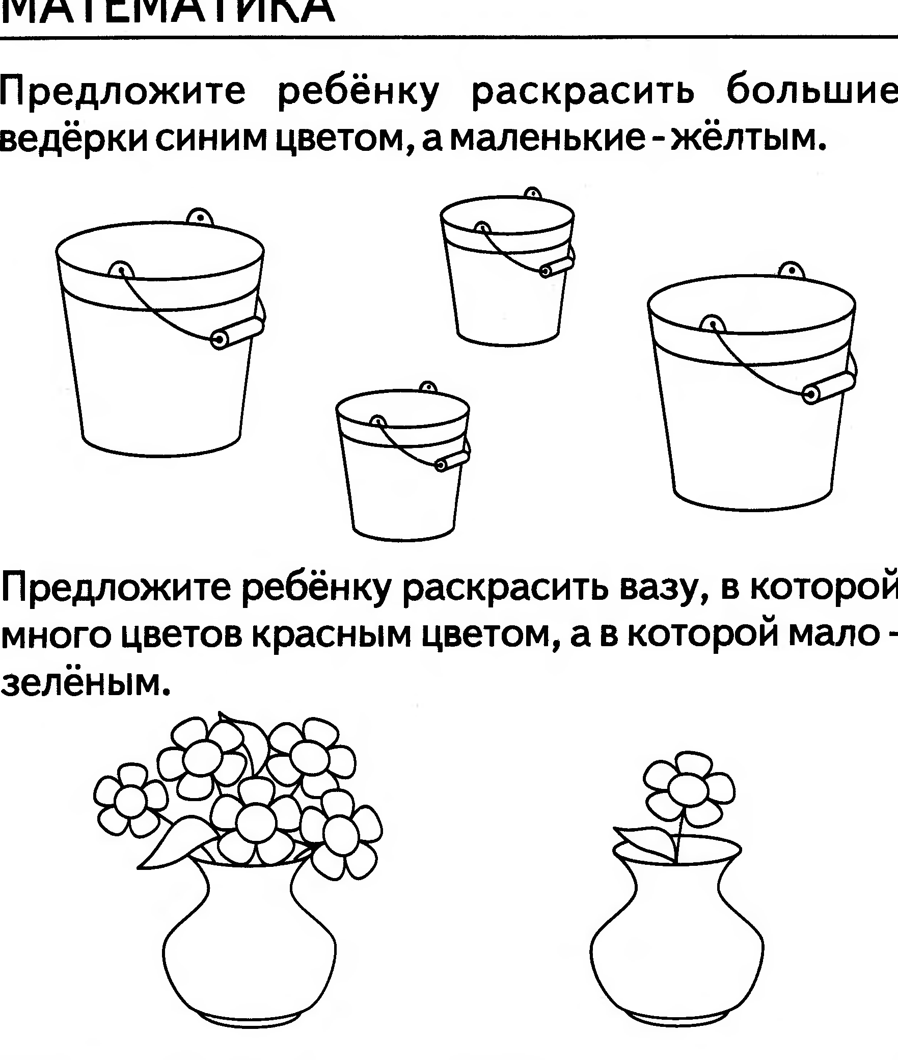

2. Размалюй яблыкі на высокай яблыні зялёным колерам, а на нізкай – чырвоным колерам.

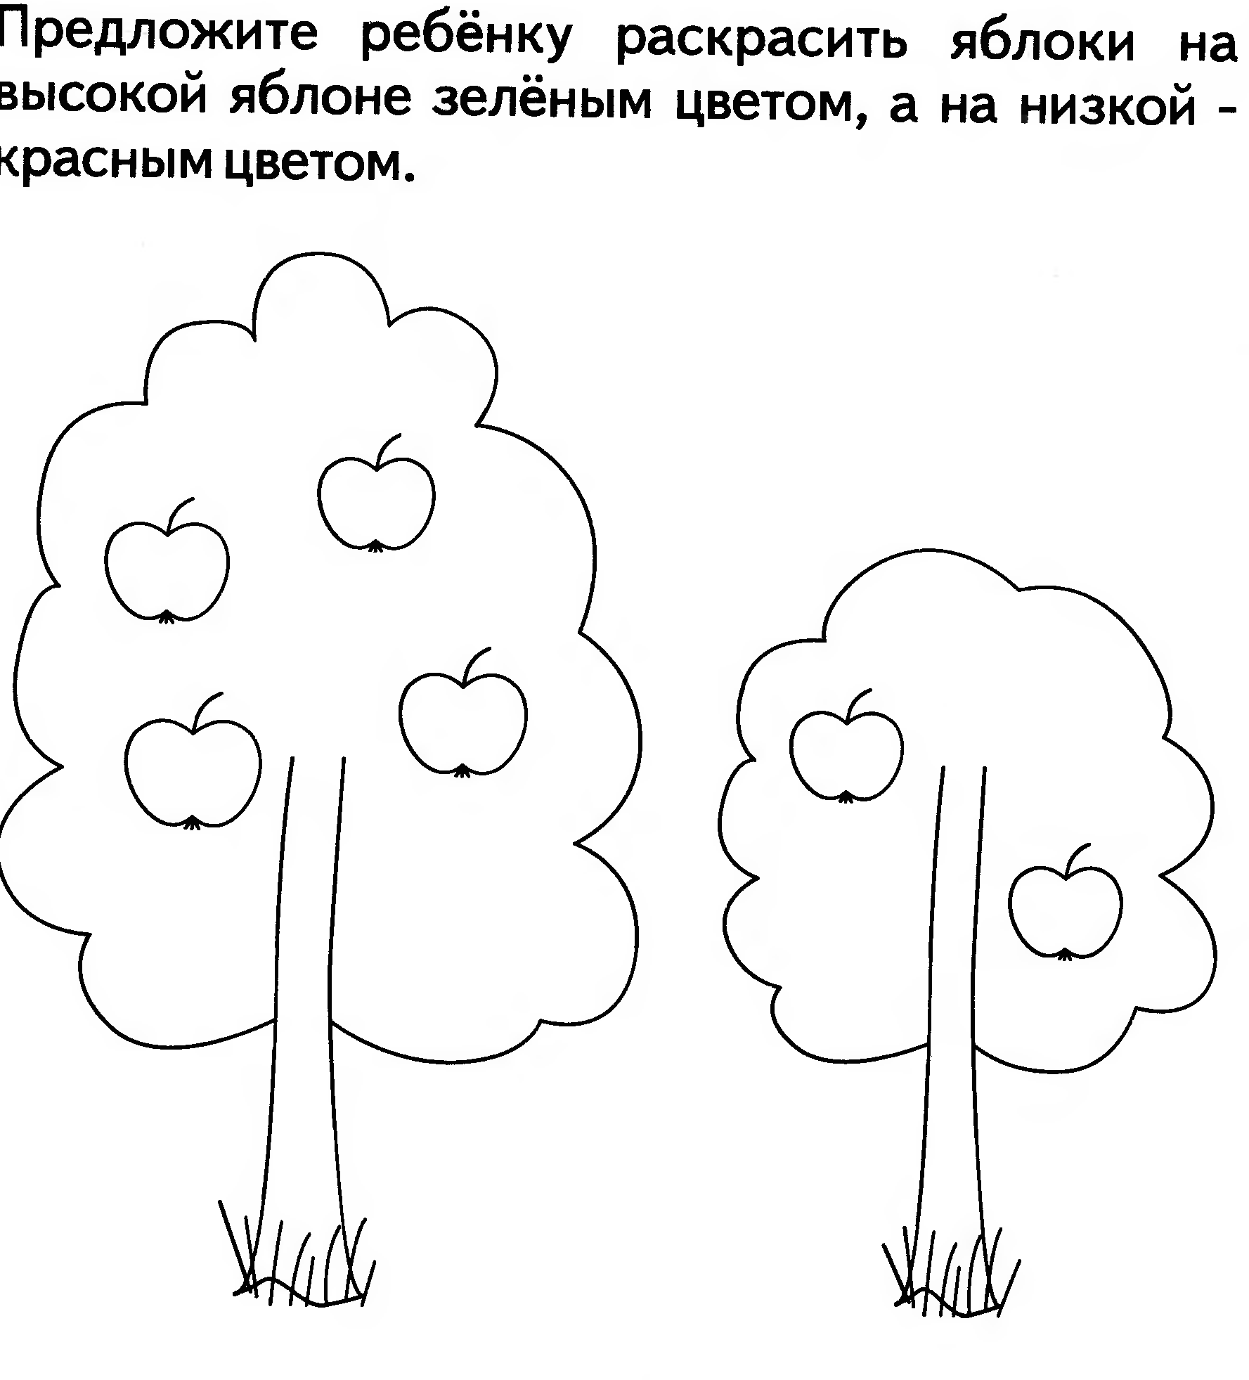

3. Размалюй вазу ў якой многа кветак чырвоным колерам, а ў якой мала – зялёным.



4. Размалюй доўгія стужкі сінім колерам, а кароткія – жоўтым.

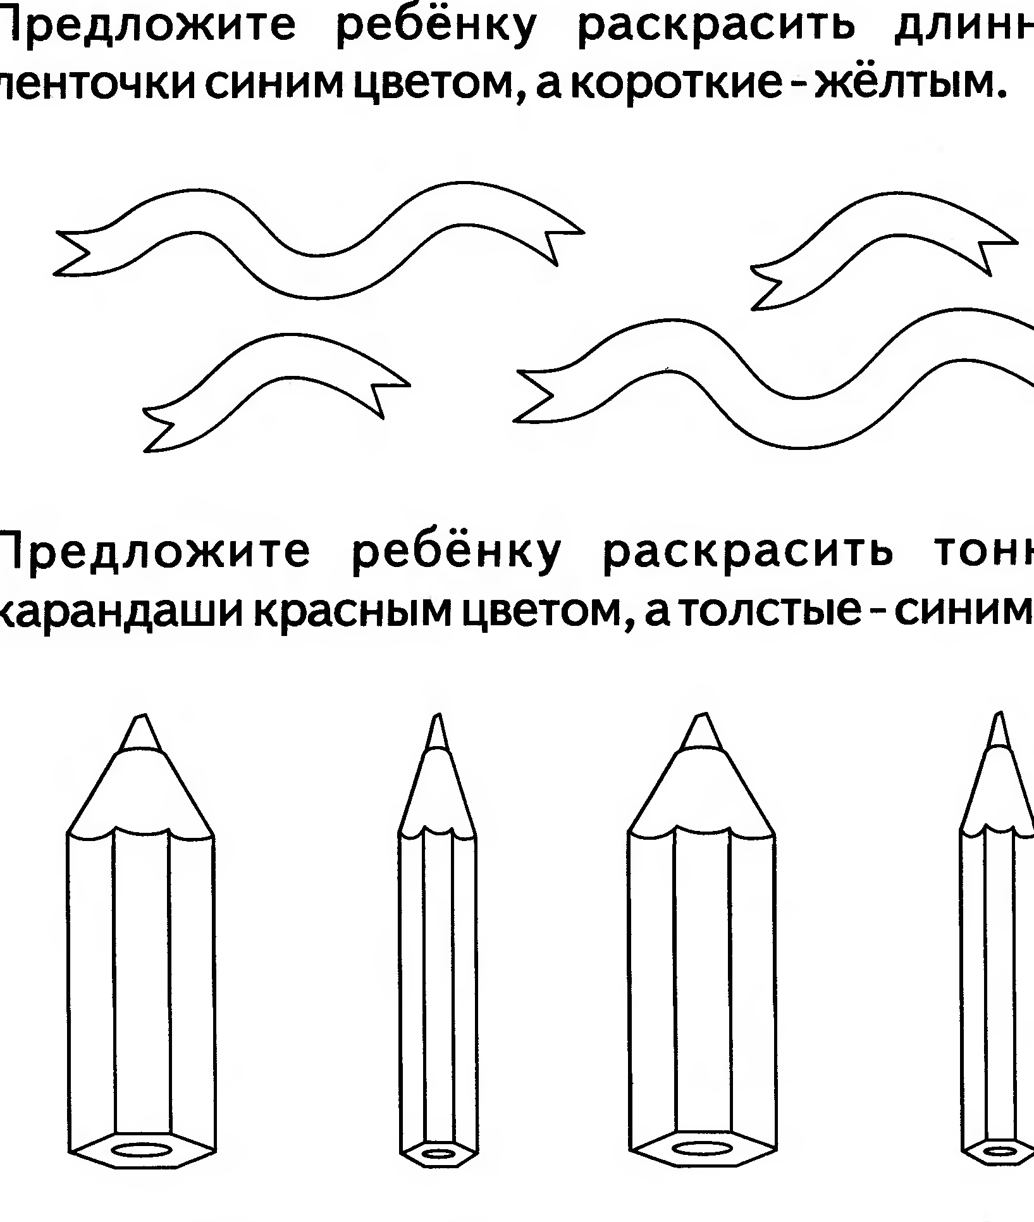

5. размалюй тоўстыя алоўкі сінім колерам, а тонкія – чырвоным колерам.

